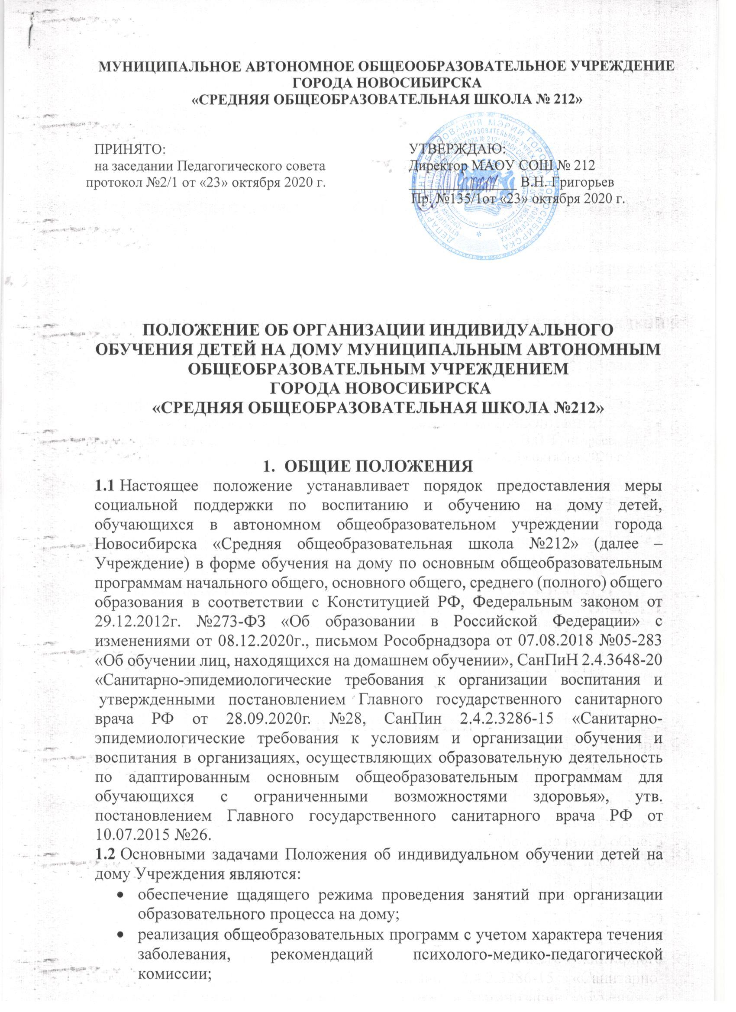

- освоение образовательных программ в рамках государственного образовательного стандарта учащимися 1-11 классов в возрасте до 18 лет, которые по причине болезни не могут обучаться в образовательном учреждении;
- социальная интеграция (по возможности, учитывая характер течения заболевания и рекомендации лечебно-профилактических учреждений);
- создание вариативной образовательной среды, обеспечивающей благоприятные условия для обучения и развития обучающихся в соответствии с их интересами и способностями и по согласованию с родителями (законными представителями) несовершеннолетних обучающихся.
  - Учреждение несет ответственность перед обучающимися, их родителями (законными представителями), муниципальными органами управления образованием за реализацию конституционных прав граждан на образование в соответствии с выбранной формой обучения, возрастными психофизическими особенностями детей и медицинскими рекомендациями, качество образования, отвечающее федеральным государственным образовательным стандартам.
  - Учреждение осуществляет текущий контроль за освоением общеобразовательных программ обучающимися.
  - Родители (законные представители) совместно с общеобразовательным учреждением несут ответственность за выполнение общеобразовательных программ в соответствии с федеральными государственными образовательными стандартами, прилагают усилия к освоению обучающимися общеобразовательных программ.

    - ПОРЯДОК ОРГАНИЗАЦИИ ИНДИВИДУАЛЬНОГО ОБУЧЕНИЯ ДЕТЕЙ НА ДОМУ
  - Для обучающихся, осваивающие основные образовательные программы и нуждающиеся в длительном лечении, а также дети-инвалиды, которые по состоянию здоровья не могут посещать образовательные организации, обучение может быть организовано на дому.
  - Основанием для организации индивидуального обучения детей на дому являются письменное заявление родителей на имя директора образовательного учреждения, заключение медицинской организации.
  - Индивидуальное обучение детей на дому осуществляется Учреждением в соответствии с уставом общеобразовательного учреждения и организуется с заключением психолого-медико-педагогической комиссии.
  - На основании приказа и медицинских рекомендаций образовательное учреждение организует индивидуальное обучение на дому (приказ Минздрава России от 30.06.2016 №436н «Об утверждении перечня заболеваний, наличие которых дает право на обучение по основным общеобразовательным программам на дому», письмо Минздрава России от 14.09.2016 №15-3/10/2-5810 «О медицинских показаниях для обучения по основным общеобразовательным программам на дому»).
  - Для получения качественного образования предусмотрена реализация образовательных программ с применением электронного обучения и дистанционных образовательных технологий и различные формы организации образовательного процесса (приходящий на дом учитель, дистанционное обучение, посещение предметов в школе).
  - Урочная деятельность состоит из часов обязательной части и части, формируемой участниками образовательных отношений.
  - Внеурочная деятельность формируется из часов, необходимых для обеспечения индивидуальных потребностей обучающихся с ОВЗ и в сумме составляет 10 часов в неделю на каждый класс, из которых не менее 5 часов предусматривается на реализацию обязательных занятий коррекционной направленности, остальные - на развивающую область с учетом возрастных особенностей учащихся и их физиологических потребностей.
  - Максимальный общий объем недельной образовательной нагрузки (количество учебных занятий), реализуемой через урочную и внеурочную деятельность, не должен превышать гигиенические требования к максимальному общему объему недельной нагрузки обучающихся с ОВЗ, установленные в таблице.
Классы | Максимально допустимая недельная нагрузка в академических часах
 | Урочная деятельность (аудиторная недельная нагрузка) | Внеурочная деятельность <***>
Начальное общее образование
1 (1 дополнительный) | 21 | до 10
2 – 4 (5 <*>, 6 <**>) | 23 | до 10
Основное общее образование
5 | 29 | до 10
6 | 30 | до 10
7 | 32 | до 10
8 – 9 | 33 | до 10
Среднее общее образование
10 – 11 | 34 | до 10
<*> 5 класс - для глухих, слабослышащих и позднооглохших, слепых и слабовидящих обучающихся и обучающихся с расстройствами аутистического спектра.
<**> 6 класс - для глухих обучающихся и обучающихся с расстройствами аутистического спектра.
<***> Часы внеурочной деятельности могут быть реализованы как в течение учебной недели, так и в период каникул, в выходные и праздничные дни.
  - Часы, отведенные на внеурочную деятельность, могут быть использованы для проведения общественно полезных практик, исследовательской деятельности, реализации образовательных проектов, экскурсий, походов, соревнований, посещений театров, музеев.
  - Учреждение распределяет часы по учебным дисциплинам с учетом индивидуальных психофизических особенностей, интересов детей, рекомендаций психолого-медико-педагогической комиссии.
  - Расписание занятий согласовывается с родителями (законными представителями) обучающегося и утверждается руководителем общеобразовательного учреждения.
В приказе общеобразовательного учреждения и в личном деле обучающегося отражается форма освоения общеобразовательных программ в соответствии с заявлением обучающегося, достигшего совершеннолетия, или родителей (законных представителей) несовершеннолетнего обучающегося. Все данные об обучающемся вносятся в журнал того класса (группы), в котором он будет числиться.
  - На каждого обучающегося на дому заводятся журналы индивидуальных занятий, куда заносятся даты занятий, содержание пройденного материала, количество часов.
  - Часы, распределенные по учебным дисциплинам, вносятся на отдельный лист в тарификационный список образовательного учреждения.

    - СОДЕРЖАНИЕ ОБРАЗОВАНИЯ
  - Индивидуальное обучение организуется в соответствии с образовательной программой, уставом образовательного учреждения, учебным планом, отражающими образовательную стратегию и особенности общеобразовательных учреждений различных типов и видов. Для всех обучающихся действуют учебный план и образовательная программа, включающие обязательный минимум содержания общеобразовательных программ.
  - Содержание образования и условия организации обучения и воспитания обучающихся с ограниченными возможностями здоровья определяются адаптированной образовательной программой, а для инвалидов также в соответствии с индивидуальной программой реабилитации инвалида.
  - При освоении общеобразовательных программ обучающийся, достигший совершеннолетия, или родители (законные представители) несовершеннолетнего обучающегося должны быть ознакомлены с настоящим Положением, программами учебных предметов, критериями стандартного уровня их освоения, примерным перечнем базовых тем, нормами оценки знаний, умений и навыков обучающегося по каждому предмету, иными документами, регламентирующими организацию образовательного процесса в избранной форме.

    - АТТЕСТАЦИЯ И ПЕРЕВОД ОБУЧАЮЩИХСЯ НА ДОМУ В СЛЕДУЮЩИЙ КЛАСС
  - Освоение образовательной программы сопровождается промежуточной аттестацией обучающихся, проводимой в формах, определенных учебным планом, и в порядке, установленном образовательной организацией. Итоговая аттестация и перевод обучающихся на дому в следующий класс проводится в соответствии с Федеральным законом от 29.12.2012 г. № 273-ФЗ «Об образовании в Российской Федерации».
  - Учащиеся на дому, успешно освоившие содержание учебных программ за учебный год, по решению Педагогического совета школы переводятся в следующий класс.
  - Учащиеся 1 класса, не освоившие в полном объеме содержание учебных программ, на повторный курс обучения не оставляются. Рекомендации по определению вида программы или особенностям работы с такими учащимися рассматриваются на заседании психолого-медико-педагогической комиссии.
  - Учащиеся на дому на уровнях начального общего, основного общего и среднего общего образования, имеющие по итогам учебного года академическую задолженность по одному предмету, переводятся в следующий класс условно. Учащиеся обязаны ликвидировать академическую задолженность в течение следующего учебного года, школа обязана создать условия для ликвидации этой задолженности и обеспечить контроль за своевременностью ее ликвидации.
  - Освоение образовательных программ основного общего и среднего общего образования завершается обязательной государственной итоговой аттестацией обучающихся. Государственная итоговая аттестация обучающихся на дому, освоивших образовательные программы основного общего образования и среднего общего образования, проводится в формах, предусмотренных законодательством РФ в области образования.
  - Детям, обучающимся индивидуально на дому, прошедшим государственную итоговую аттестацию, школа выдает документ государственного образца о соответствующем образовании.
Дети, обучающиеся индивидуально на дому, проявившие особые успехи в учении, награждаются золотой или серебряной медалью на общих основаниях.
  - Лицам, не завершившим образование данного уровня, не прошедшим государственную итоговую аттестацию или получившим на государственной итоговой аттестации неудовлетворительные результаты, выдается справка установленного образца об обучении в образовательном учреждении. Лица, не прошедшие государственную итоговую аттестацию или получившие на государственной итоговой аттестации неудовлетворительные результаты, вправе пройти повторно не ранее, чем через год, государственную итоговую аттестацию.
    - ПОРЯДОК УПРАВЛЕНИЯ
  - Общее руководство обучением детей на дому осуществляется администрацией школы.
  - Основанием для начала и проведения обучения детей на дому является приказ (распоряжение) об организации индивидуального обучения детей на дому.
  - Основанием для прекращения индивидуального обучения является истечение срока действия медицинской справки.
  - Контроль за организацией индивидуального обучения детей на дому в образовательном учреждении и освоением ими содержания образования осуществляется в соответствии с планом внутришкольного контроля общеобразовательным учреждением.
  - При невозможности организовать индивидуальное обучение на дому администрация общеобразовательного учреждения имеет право осуществлять индивидуальное обучение ребенка в условиях данного учреждения только в сопровождении родителей (законных представителей) в следующих случаях:
- неудовлетворительные жилищно-бытовые условия;
- наличие в доме агрессивных животных и других явлений, опасных для жизни и здоровья учителей (согласно акту обследования, составленному общеобразовательным учреждением).

СРОК ДЕЙСТВИЯ

  - Настоящее Положение вступает в силу с момента утверждения приказом директора СОШ №212.
  - Срок действия данного Положения неограничен.
  - Изменения и дополнения к Положению принимаются на педагогическом совете образовательной организации в составе новой редакции Положения, которое утверждается приказом руководителя образовательной организации. После принятия новой редакции Положения, предыдущая редакция утрачивает силу.

